МБУ ДОД «Станция юных натуралистов» МО – Пригородный район РСО - А

Конспект

Торцевание
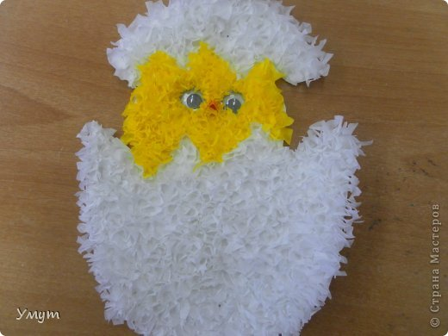

Тедеева Ф.М.,
Педагог допобразования

с. Октябрьское, 2016г.

Образовательные: дать представление о методе торцевания на бумаге. Предложить сделать пасхального цыпленка, рассказать о празднике Пасха. Познакомить с последовательностью изготовления цыпленка в технике торцевания. Закреплять знания по правилам техники безопасности при работе с клеем.
Развивающие: формировать умения обобщать сведения по теме, устанавливать последовательность работы по изготовлению цыпленка. Развивать мелкую моторику рук путем формирования навыков работы с гофрированной бумагой, выкройкой, яичной скорлупой. Развивать сенсорную сферу. Содействовать формированию и развитию у них правильного восприятия формы, конструкции, цвета предметов, их положения в пространстве и умения находить в предметах существенные признаки, сходство.
Воспитательные: воспитывать бережное отношение к оборудованию, к экономному использованию материала, привить аккуратность в работе, воспитывать творческое отношение к заданию и интерес к совместной деятельности.
Здоровьесберегающая – снять усталость, физкультминутка.

1. Инструменты: стержень шариковой ручки (ватные палочки), кисть для клея
2. Материалы: картон с эскизом, гофрированная бумага желтого цвета, яичная скорлупа, клей ПВА,маленькие кусочки(обрезки)красной и черной бумаги,цветы из цветных салфеток розового и голубого цвета, готовый образец работы, презентация, фонограмма детского музыкального произведения.

Рассказ
Демонстрация готовых работ
Беседа с объяснением нового материала
Показ трудовых приемов
Самостоятельная работа

Организационный момент. Приветствие.

-Настроение, каково? Во!
-Все такого мнения? Все без исключения.
-Может вы уже устали? Мы с собой таких не брали.
-Можетляжем, отдохнем? Лучше мы урок начнём!

Все за парты дружно сели,
Друг на друга посмотрели,
Посмотрели на гостей,
Улыбнулись поскорей.

-Я надеюсь, что:
Мы работать будем дружно,
С делом справимся в пути!
Чтобы, гости дорогие,
Захотели вновь прийти!

2.Сообщение темы занятия.
- Опять пришла к нам желанная и долгожданная весна; вся природа, весь мир пробуждается ото сна. Солнышко растопило белые одежды зимы, зажурчали ручейки. Бледные луга и поля скоро покроются свежей травкой, и куда ни взгляни - увидишь первые душистые цветы. И не случайно на это время выпадает больше всего обрядов, праздников.
-Ребята, приближается самый главный для всех христиан праздник. А кто мне скажет, как он называется?
В этом году православная пасха приходятся на ______ апреля.

3.Беседа по теме занятия.Показ презентации.
-Я подготовила для вас презентацию,с помощью нее мы узнаем много нового и вспомним то, что уже знаем.

-Пришла весна- пора чудес! (Слайд 2)
- Я предлагаю вам сейчас исполнить песню, которую мы учили «Пришла весна…», и тем самым мы почувствуем приближение праздника.

Проснулась я и слышу –
Весна стучит в окно!
Капель несется с крыши,
Везде светло – светло!
И кажется - не птицы,
А ангелы летят,
О том, что скоро Пасха,
Они нам возвестят! (Слайд 4)

Испокон веков Пасха считается одним из самых больших праздников года. На это время приходится поворот солнца на лето. Это означает пробуждение всего живого, воскресение природы, победу жизни над смертью. (Слайд 5)

Пасха - это главный праздник христианского мира. Это победа жизни над смертью! По великой любви к нам, людям, Господь сошёл на землю в образе человека, принял за нас страдание и смерть на кресте. На третий день после погребения свершилось чудо – Господь воскрес из мёртвых! (слайд 6)

-Давайте окунемся в историю праздника. (Слайд 7-15)
А кто такой Иисус Христос? (Сын Божий)

После распятия Иисуса Христа, на третий день, грянуло великое землетрясение, и покинул он свою гробницу, не отодвинув камня закрывавшего её и оставшись незамеченным стражей охранявшей её. (Слайд 7)
Когда Мария Магдалина, самая любящая и благодарная, пришла к гробу Христову с благовониями, то обнаружила его пустым. Она решила, что тело господа украли. Со слезами, побежала она к апостолам, сообщить им, что тело господне пропало. Осмотрев пещеру, люди нашли только Его одежду. Явился тут к ним ангел в белом одеянии и возвестил: «Что вы ищите живого между мёртвыми? Его здесь нет, Он воскрес. Вот место, где Он был положен. Идите скорее, скажите ученикам Его, что Он воскрес из мёртвых, и предваряет вас в Галилее; там Его увидите". (Слайд 8)
Оставшись одна, Мария Магдалина присела на камень и принялась горько плакать, но вдруг почувствовала рядом чье-то присутствие. Обернувшись, она увидела Его и, упав на колени, протянула руки к нему. "Не прикасайся ко Мне, - сказал ей Господь, - а иди к братии Моей и скажи им: восхожу к Отцу Моему и Отцу вашему и Богу Моему и Богу вашему" (Слайд 9).
Так все христиане узнали о воскрешении господа своего Иисуса Христа. И сотни людей со всего света потянулись посмотреть на воскресшего господа... (Слайд 10)
И теперь, после службы мы говорим друг другу «Христос воскресе!», дарим пасхальные яйца и куличи, символизирующие воскрешение Господа. Этот обычай олицетворяет ту дань, которую все верующие отдают Всевышнему за всё, что он сделал для людей и за те жертвы, которые принёс ради нас(Слайд 11).
C тех самых пор на праздник печётся кулич, как символ хлеба, который ел Иисус со своими учениками. И по сей день это радостное событие празднуется, и его обычаи и традиции передаются из поколения в поколение. История этого светлого праздника хранится веками, её нужно помнить и чтить. (Слайд 12).
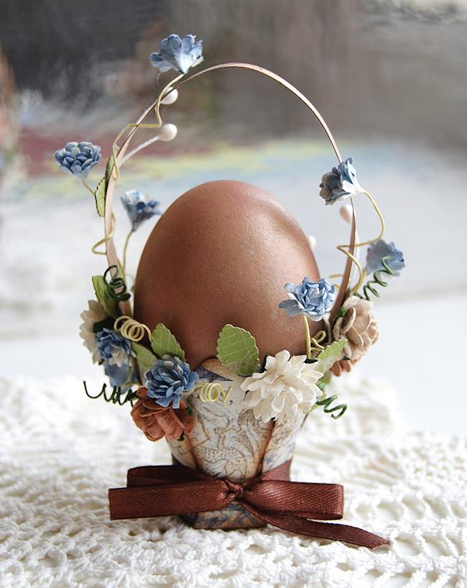
На Пасху принято красить яйца разными красками, но среди разноцветных яиц центральное место принадлежит ярким красным яйцам. Почему? История сохранила нам такое предание. После воскресения Иисуса Христа ученики его и последователи разошлись по разным странам, повсюду возвещая радостную весть о том, что больше не надо бояться смерти. Её победил Христос, Спаситель мира. Он воскрес Сам и воскресит каждого, кто поверит Ему и будет любить людей также, как любил Он. (Слайд 13)
По преданию, именно Мария Магдалина после воскрешения Иисуса отправилась в Рим и поднесла императору Тиберию простое яйцо. Конечно, выбрала она яйцо со смыслом. Яйцо всегда было символом жизни: в крепкой скорлупе находится скрытая от глаз жизнь, которая в свой час вырвется из известкового плена в виде маленького желтого цыпленочка. Мария Магдалина сказала при этом “Христос воскрес!”. (Слайд 14)
Не поверил император и заявил, что в это так же трудно поверить, как и в то, что это белое яйцо может стать красным. Пока он это говорил, на глазах у изумлённых людей белое яйцо изменило цвет на ярко-красный. С тех пор в память об этом событии, символизирующем нашу веру в Воскресшего Господа, мы и красим яйца. (Слайд 15)
- На Пасху принято дарить друг другу подарки: крашеные яйца, шоколадные яйца, пасхальные открытки, сувениры и т.п. (Слайд 17-19)
На прошлых занятиях мы учились изготовлять пасхальные яйца, используя воздушный шарик,нитки и клей ПВА.Давайте посмотрим на фотографии, и вы вспомните, как это было,а наши гости увидят, чтоу нас получилось. (Слайд 20-23)
-И сегодня мы продолжим изготавливать пасхальные сувениры.
Мы начнем работу над панно, которое можно использовать как украшение помещения на праздник пасхи, а так же как подарок своим близким родственникам.
А что или кого мы будем делать, вы узнаете, когда отгадаете мою загадку.
Был белый дом,
Чудесный дом.
И что-то застучало в нем.
И он разбился, и оттуда
Живое выбежало чудо, —
Такое теплое, такое —
Пушистое и золотое! (Слайд 24)

-Правильно.Это цыпленок. (Слайд 25)
Вот какие поделки можно сделать своими руками. (Слайд 26-27)
Я предлагаю сегодня начать делать цыпленка в скорлупке. (Слайд 28)

4.Физкультминутка.

-А, чтобы проверить вашу внимательность и настроиться на работу сыграем в игру «Топай-хлопай»:
-Если я произнесу название инструмента, вы хлопаете в ладоши, а если услышите названия материалов - топайте ногами. Начнем.
Ткань, бумага, ножницы, картон, игла, древесина, молоток, пила, пластилин, топор, линейка.

5.Практическая работа.
- Мы будем работать под девизом «Не будь тороплив, а будь терпелив».
-Ребята, давайте назовем, что нам необходимо для работы. (Слайд 29)
- В какой технике исполнен цыпленок? (Торцевание). (Слайд 30).
- Кто сможет прокомментировать фотографии к слайду?
-Молодцы, давайте еще раз повторим алгоритм торцевания. Торец стержня (тупой конец) поставьте на квадратик. Сомните квадрат и прокатайте стержень между пальцами. У вас получится цветная трубочка-торцовочка. Поставьте ее на клей. Аккуратно выньте стержень, придерживая торцовочку кончиками пальцев.
-Давайте вспомним правила безопасной работы с клеем:
При работе с клеем пользуйся кисточкой, если это требуется.
Бери то количество клея, которое требуется для выполнения работы на данном этапе.
Излишки клея убирай мягкой тряпочкой или салфеткой, осторожно прижимая её.
Кисточку и руки после работы хорошо вымой с мылом. (Слайд 31).

Последовательность и техника выполнения работы.
(алгоритм работы раздать на листочках в группы)
1.На плотной бумаге нарисован рисунок.
2. Работу начнем с элементов, которые будут выкладываться яичной скорлупой. Небольшую часть рисунка покрыть клеем. Кусочек скорлупы приложить к намазанному участку рисунка и слегка придавить к клею. Скорлупка растрескается, получится сетчатый рисунок. Намазать клеем следующий участок и наклеить подходящий по размеру кусочек скорлупы. Теперь идут в дело мелкие осколки скорлупы, оставшиеся от работы. Мажем пустые участки клеем, и подбираем под них кусочки, помогая себе, например: пинцетом, зубочисткой.
3.Переходим к цыпленку, выполняя его в технике торцевания. Гофрированнаябумага желтого цвета нареза квадратиками, примерно по 1,5 см с каждой стороны. Нанесите клей тонкой полоской по контуру на небольшой участок рисунка.
4. Торец стержня (тупой конец) поставьте на квадратик.Сомните квадрат и прокатайте стержень между пальцами. У вас получится цветная трубочка-торцовочка. Поставьте ее на клей. Аккуратно выньте стержень, придерживая торцовочку кончиками пальцев.
5. Каждую следующую торцовочку приклеивайте рядом с предыдущей. Старайтесь ставить торцовочки плотно друг к другу, чтобы не оставалось промежутков. Таким образом, нужно повторить процедуру и установить все квадратики-трубочки на эскиз рисунка.
6.Приклеиваем цыпленку глазки (можно использовать готовые или вырезать из бархатной бумаги) и клювик, вырезанный из бархатной или цветной бумаги красного цвета.

6.Физкультминутка

Вверх руки подняли,
И покачали –
Это деревья в лесу.
Руки согнули, кисти встряхнули,
Ветер сбивает росу
В сторону руки
Плавно помашем –
Это к нам птички летят
Где они сядут,
Тоже покажем –
Руки согнули назад.
А теперь садимся на свои рабочие места и продолжаем работу.

7.Продолжение работы по теме.
Ребята продолжают выполнять работу над аппликацией, проявляя свое творчество.

8.Рефлексия
- К сожалению, наше занятие подошло к концу.
А сейчас, когда вы будете уходить с занятия, поделитесь своим настроением и мы составим букет настроения.
В этих коробочках находятся цветы. Розовый цветок- если вам занятие понравилось, и было интересно и голубой- если занятие было скучным и не интересным.
Но перед темкак вы примите решение о том,какой цветочек вам приклеить, я предлагаю подарить нашим гостям пасхальные сувениры.
9.Подведение итога занятия.
Пришла весна – пора чудес
Журчит родник – Христос воскрес!
Светлее в мире нет Словес-
Воистину Христос воскрес.

- О чем узнали на занятии?
- Что было нового для вас?
-Что ж, дорогие гости, пришло нам время прощаться.

Ребята,вы сегодня хорошо поработали и я рада,что вам понравилось занятие.Спасибо за работу. До свидания.

